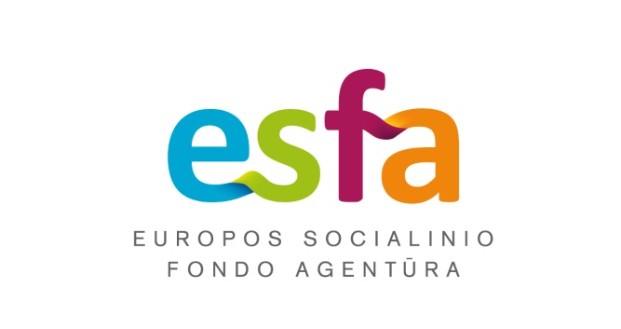

Institucijoms pagal sąrašą | 2020-05-

KVIETIMAS PRISIJUNGTI PRIE KAMPANIJOS „METAS KEISTI“

Maloniai kviečiame Jūsų savivaldybę prisijungti prie Europos socialinio fondo agentūros organizuojamos kampanijos „Metas keisti“!

Ši kampanija skirta tam, kad kuo daugiau Lietuvos gyventojų sužinotų apie greta jų vykstančias iniciatyvas ir prie jų prisijungtų, susipažintų su geriausiais tokių iniciatyvų pavyzdžiais ir patys imtųsi veiklos. Viliamės, kad kampanija sustiprins suvokimą, jog kiekvienas gali turėti įtakos puoselėjant savo bendruomenę, aplinką, o kartu ir visą Lietuvą, dalyvauti priimant visiems svarbius sprendimus.

Kviečiame bendradarbiauti:
- Į savivaldybės tinklalapį įkelti kampanijos „Metas keisti“ reklaminę juostą (pridedama statinė reklaminė juosta 300x250 ir 400x400, kurią galima apsikirpti pagal poreikį. Nuoroda reklaminei juostai https://metaskeisti.lt/?utm_source=banner_static&utm_medium=savivaldybes&utm_campaign=marketing), kad informacija apie kampaniją pasiektų kuo daugiau Jūsų savivaldybės gyventojų ir taptumėte aktyviausia savivaldybe Lietuvoje.
- Tikime, kad Jūsų savivaldybėje gausu pilietinių iniciatyvų, taigi kviečiame paskelbti jas kampanijos tinklalapyje www.metaskeisti.lt – didesnė pilietinių iniciatyvų sklaida padės įtraukti žmones į visuomeninę ir pilietinę veiklą, ugdyti lyderystę ir pilietinę brandą.
- Kampanijos tinklalapyje www.metaskeisti.lt iki 2020 m. rugpjūčio 15 d. iniciatyvų atstovus raginame pristatyti savo veiklą: įkelti jos aprašymą, nuorodas į vaizdinę medžiagą (nuotraukas, vaizdo siužetus ir pan.), nurodyti savivaldybės pavadinimą bei savo kontaktus.
- Visi tinklalapio www.metaskeisti.lt lankytojai nuo 2020 m. rugpjūčio 16 d. iki rugpjūčio 31 d. galės balsuoti už jiems labiausiai patikusią iniciatyvą. Daugiausia balsų surinkusios iniciatyvos autoriai ar atstovai gaus pagrindinį prizą – visos komandos mokymus apie kūrybiškumo ugdymą, komandos formavimą arba motyvacinių sistemų pritaikymą kolektyve.

Nuoširdžiai tikimės Jūsų aktyvumo, bendradarbiavimo, iniciatyvos ir linkime tapti laimėtojais!

Pagarbiai –
Europos socialinio fondo agentūros direktorius
Povilas Česonis

Aida Janionytė, tel. 8 686 11459, el. p. aida.janionyte@esf.lt
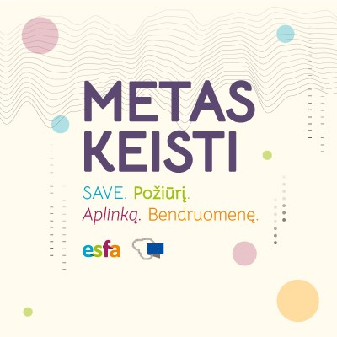

Institucijų sąrašas:

Akmenės r. | info@akmene.lt
Alytaus m. | info@alytus.lt
Alytaus r. | info@arsa.lt
Anykščių r. | info@anyksciai.lt
Birštono | sekretore@birstonas.lt
Biržų r. | savivaldybe@birzai.lt
Druskininkų | info@druskininkai.lt
Elektrėnų | administracija@elektrenai.lt
Ignalinos r. | info@ignalina.lt
Jonavos r. | administracija@jonava.lt
Joniškio r. | savivaldybe@joniskis.lt
Jurbarko r. | info@jurbarkas.lt
Kaišiadorių r. | dokumentai@kaisiadorys.lt
Kalvarijos | priimamasis@kalvarija.lt.
Kauno m. | info@kaunas.lt
Kauno r. | info@krs.lt
Kazlų Rūdos | priimamasis@kazluruda.lt
Kelmės r. | info@kelme.lt
Kėdainių r. | priimamasis@kalvarija.lt
Klaipėdos m. | info@klaipeda.lt,
Klaipėdos r. | savivaldybe@klaipedos-r.lt
Kretingos r. | savivaldybe@kretinga.lt
Kupiškio r. | savivaldybe@kupiskis.lt
Lazdijų r. | info@lazdijai.lt
Marijampolės | administracija@marijampole.lt
Mažeikių r. | savivaldybe@mazeikiai.lt
Molėtų r. | savivaldybe@moletai.lt
Neringos | administracija@neringa.lt
Pagėgių | info@pagegiai.lt
Pakruojo r. | savivaldybe@pakruojis.lt
Palangos m. | administracija@palanga.lt
Panevėžio m. | savivaldybe@panevezys.lt
Panevėžio r. | savivaldybe@panrs.lt
Pasvalio r. | rastine@pasvalys.lt
Plungės r. | savivaldybe@plunge.lt
Prienų r. | savivaldybe@prienai.lt
Radviliškio r. | informacija@radviliskis.lt
Raseinių r. | savivaldybe@raseiniai.lt
Rietavo | savivaldybe@rietavas.lt
Rokiškio r. | savivaldybe@post.rokiskis.lt
Skuodo r. | savivaldybe@skuodas.lt
Šakių r. | savivaldybe@sakiai.lt
Šalčininkų r. | priimamasis@salcininkai.lt
Šiaulių m. | info@siauliai.lt
Šiaulių r. | prim@siauliuraj.lt
Šilalės r. | info@silale.lt
Šilutės r. | administracija@silute.lt
Širvintų r. | savivaldybe@sirvintos.lt
Švenčionių r. | savivaldybe@svencionys.lt
Tauragės r. | savivalda@taurage.lt
Telšių r. | info@telsiai.lt
Trakų r. | info@trakai.lt.
Ukmergės r. | savivaldybe@ukmerge.lt
Utenos r. | info@utena.lt
Varėnos r. | info@varena.lt
Vilkaviškio r. | savivaldybe@vilkaviskis.lt
Vilniaus m. | savivaldybe@vilnius.lt
Vilniaus r. | vrsa@vrsa.lt
Visagino m. | visaginas@visaginas.lt
Zarasų r. | info@zarasai.lt

